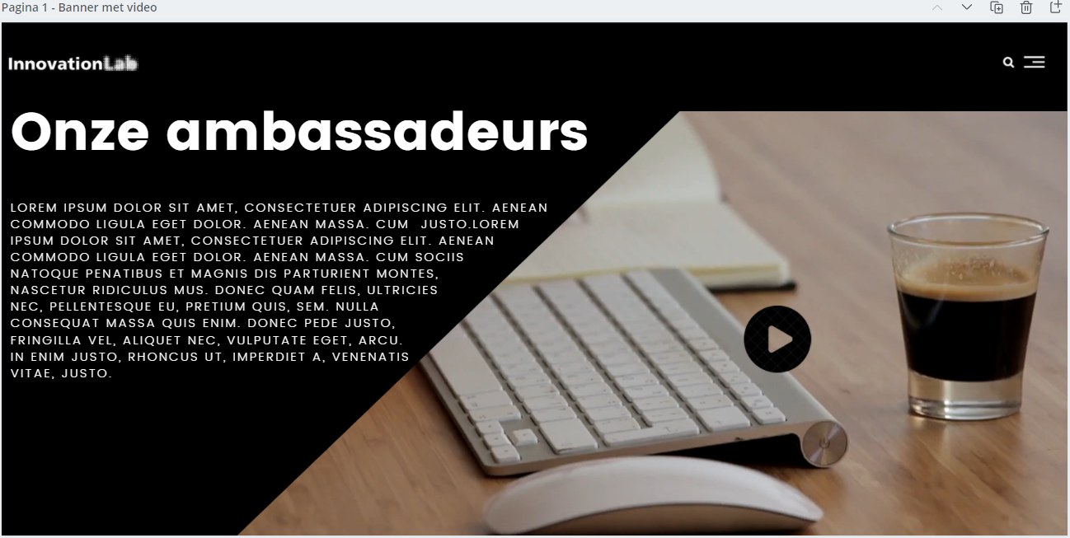
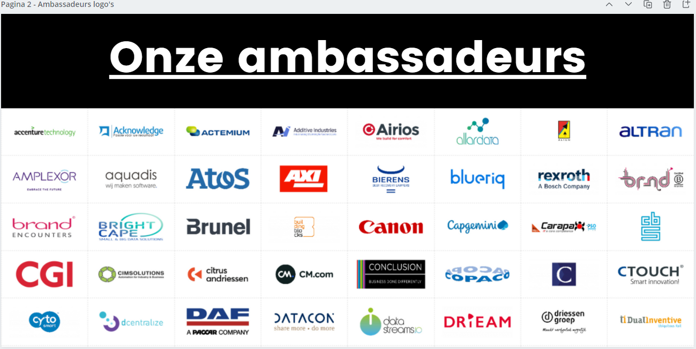
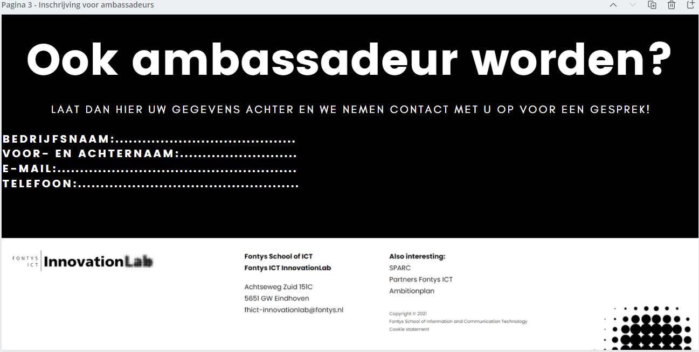

Leadgeneration
Zie Drive: https://drive.google.com/drive/u/0/folders/12nxSbV-pwTHc7IbYspBIUd5EaK7jUuGA

Een ander vraagstuk wat TQ InnovationLab had was het genereren van leads. Dus zorgen dat nieuwe bedrijven zich aansluiten bij TQ InnovationLab als Partner in Innovation. Om dit te realiseren hebben we een aantal mogelijkheden bedacht op basis van de enquête en interview resultaten. Hieronder staan 4 onderwerpen. Deze onderwerpen kunnen mogelijk bijdragen het genereren van nieuwe leads.

- Ambassadeurs
Zoals hierboven benoemd krijgen de ambassadeurs een prominente plek op de website van TQ InnovationLab. Ook krijgen zij een eigen ambassadeursvideo. Hieronder staan 4 onderwerpen die komen uit de interview en enquête resultaten. Deze onderwerpen kunnen mogelijk bijdragen het genereren van nieuwe leads door middel van het inzetten en binden van ambassadeurs.

- Ambassadeurs koppelen aan vakgebieden/lectoraat
Tijdens een verdiepend interview met Remmelt van de Woude gaf Remmelt aan dat hij wellicht geïnteresseerd was in een ambassadeurschap. Tevens gaf hij aan dat het hem niet ging over bepaalde privileges of de titel “ambassadeur” maar om het waarborgen van de kwaliteit van TQ InnovationLab/SPARC.

Remmelt sprak het idee uit om één of enkele ambassadeurs te koppelen aan een bepaald vakgebied of lectoraat. Je kunt dit vergelijken met een soort vertegenwoordiger voor een bepaald gebied. Remmelt gaf als onderbouwing hierop aan dat zo de kwaliteit gewaarborgd blijft en dat het ambassadeurschap niet te breed wordt. Wanneer er iets te breed wordt genomen bestaat de kans dat het verzand. Als het concreet en gefocust blijft zal dit het resultaat ten goede komen.

Wij vonden het idee van Remmelt een goed idee. Daarom adviseren wij TQ InnovationLab/SPARC het ambassadeurschap zo aan te pakken. Koppel één of enkele bedrijven/ambassadeur(s) aan een specifiek vakgebied of lectoraat zodat die ambassadeur(s) ook echt naar buiten kunnen treden als “verantwoordelijke” voor dat vakgebied/lectoraat. Zo kunnen de ambassadeurs zich focussen op deze vakgebieden en kan TQ InnovationLab gespecificeerd communiceren naar de ambassadeurs.

Maar hoe kunnen hier leads mee gegeneerd worden? Doordat zij verantwoordelijk zijn voor een specifiek vakgebied, kunnen zowel de ambassadeurs als TQ InnovationLab dit gebruiken in haar communicatie uitingen. De ambassadeurs worden het aanspreekpunt en uithang bord voor TQ InnovationLab.

- Wat kunnen ambassadeurs verwachten van TQ?
Zoals eerder benoemd zullen de ambassadeurs een specifieke pagina krijgen op de website van TQ InnovationLab/SPARC. Heel concreet gezegd krijgen de ambassadeurs van TQ InnovationLab een expliciete plek in de communicatie uitingen van TQ InnovationLab.

Buiten dat hebben we in de enquête gevraagd wat interessante privileges zouden kunnen zijn voor ambassadeurs. Daarin hadden we een aantal opties weergegeven en een “anders, namelijk:” optie. Dit zijn de meest genoemde privileges:
  - Prominentere plek in de communicatie uitingen vanuit TQ InnovationLab/SPARC
  - Als eerste worden benaderd voor events
  - (Netwerk)events voor alleen ambassadeurs

- Wat wordt er van de ambassadeurs verwacht?
De ambassadeurs moeten natuurlijk ook iets opleveren voor TQ InnovationLab. Het uiteindelijke doel is dat zij meer betrokken zijn bij TQ InnovationLab en idealiter leads genereren. Hieronder staan een aantal aspecten die worden verwacht van een ambassadeur.
- Het delen van social media berichten via eigen kanalen
- Het aandragen van extra of speciale opdrachten/projecten
- Promoten van TQ InnovationLab/SPARC
- Deelname aan ambassadeurs video
- Aanspreekpunt voor specifiek vakgebied/lectoraat
- Meer betrokkenheid bij TQ InnovationLab

Kortom, het promoten van TQ InnovationLab en het laten zien dat zij trotse ambassadeur zijn van TQ InnovationLab zodat andere bedrijven in het netwerk van de ambassadeur zich ook aan gaan sluiten TQ InnovationLab.

- Potentiële ambassadeurs op locatie laten komen, extra aandacht geven om over te halen
Wanneer bedrijven kenbaar maken interesse hebben om ambassadeur te worden is het van belang dat hier extra aandacht aan besteedt wordt. Het kan bijvoorbeeld zijn dat bedrijven haar gegevens achterlaten op de (potentiële) ambassadeurspagina of bedrijven kenbaar maken bij een ambassadeur interesse te hebben om ook ambassadeur te worden. Aan deze bedrijven moet extra aandacht worden besteed om hen over de streep te trekken om ambassadeur te worden. Mogelijke acties kunnen bijvoorbeeld zijn om de bedrijven in gesprek te laten gaan met andere ambassadeurs, de locatie van TQ InnovationLab laten bezoeken of een proefproject laten draaien.

- LinkedIn
Natuurlijk is social media een belangrijk aspect bij het werven van nieuwe leads. Niet alleen is social media belangrijk voor het genereren van nieuwe leads maar het zorgt ook voor binding en zichtbaarheid. Daarom zal LinkedIn ingezet worden als belangrijkste kanaal om de zichtbaarheid van TQ InnovationLab te vergroten. Veel bedrijven zijn actief op LinkedIn en LinkedIn is het geschikte kanaal om als bedrijf te laten zien wat je doet en wat je kan. Het platform fungeert als een soort podium om te laten zien hoe goed je bent en wat je doet wat betreft maatschappelijk belang. Een soort platform om jezelf te verkopen.

Daarom is LinkedIn het geschikte platform voor zowel TQ InnovationLab als de ambassadeurs om onderstaande onderwerpen te delen op LinkedIn. Hiermee wordt (naams)bekendheid, binding, maatschappelijk belang en interesse gecreëerd.
  - Ambassadeursvideo
    - Laten zien wie de ambassadeurs zijn van TQ InnovationLab, wat zij doen en waarvoor zij verantwoordelijk zijn
    - De ambassadeurs kunnen deze video’s dan zelf ook weer delen op hun sociale media kanalen.
  - Projectresultaten
    - Dit was een veel voorkomende feedback uit de enquête en interviews. Partners hebben behoefte aan het zien van resultaten van andere projecten.
    - Ook dit kunnen de bedrijven en studenten dan weer delen op eigen social media.
  - Nieuwe partners
    - De nieuwe partners meteen aandacht geven door ze te vermelden in een wekelijkse/maandelijkse rubriek.
  - Events aankondigingen
    - Het promoten van het ICT in Practice event bijvoorbeeld
  - Algemeen nieuws/ontwikkelingen

- CRM systeem
Een CRM-systeem, customer relationship management systeem, is niet zo zeer van toepassing voor het genereren van nieuwe leads, maar meer voor het overzichtelijk bijhouden van (potentiële) klantcontacten. Een CRM-systeem is een systeem waarin iedereen van TQ InnovationLab tegelijk in kan werken, iedereen inzicht heeft in alle aantekeningen die gemaakt zijn bij klanten en iedereen zich kan voorbereiden op een klantgesprek. Alles staat overzichtelijk bij elkaar, bijvoorbeeld:
- Wie is de klant
- Wat zijn de wensen en behoefte van de klant
- Wat is er besproken tijdens de gesprekken
- Waar moet rekening mee worden gehouden bij deze klant
- Betaalgeschiedenis
- Etc.

Verschillende CRM systemen
- Tribe CRM
https://www.tribecrm.nl/demo/simpel-crm/?keyword=crm%20software&adgroupid=105608809849&adposition=&matchtype=b&device=c&gclid=Cj0KCQjwwLKFBhDPARIsAPzPi-JN0C6aXAuqmYflKNkvAGJMoJstcd3pogq2jsdG9kukXp9DVwBFVRgaAmaUEALw_wcB
Focus op leads met de grootste kans op succes. Met Tribe CRM volg je gestructureerd je verkoopkansen op en je team is altijd op de hoogte van wat er besproken is.
Je bespaart bovendien veel tijd, dankzij sales automation. Waarbij alle leads automatisch op één plaats worden verzameld en geclassificeerd worden naar type. Het opvolgen van de lead staat bovendien direct gepland in je externe agenda. Je zal merken dat je met CRM een perfecte follow up creëert; van eerste contact tot lang nadat de deal gesloten is.
Onderstaande prijzen zijn gebaseerd op 1 gebruiker:
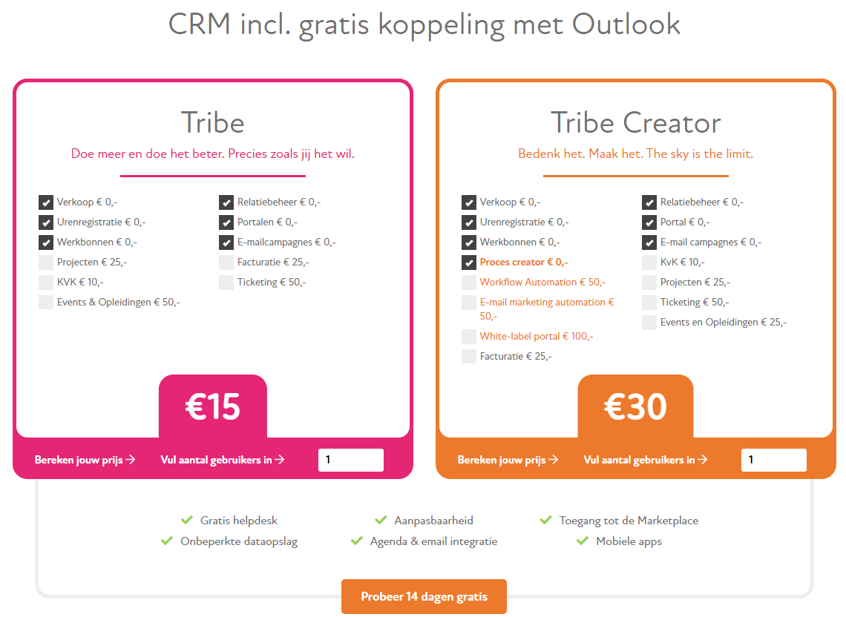

- Hubspot CRM
https://www.hubspot.com/products/marketing/get-started?hubs_content=www.hubspot.com%2F&hubs_content-cta=homepage-marketing&hs_chatflow=BOT137_VarA
HubSpot CRM maakt deel uit van het HubSpot verkoop- en marketingpakket. De CRM app is gratis beschikbaar en ontworpen om te integreren met de betaalde Sales Pro- en Marketing Pro-tools om u te helpen leads te voeden, de conversieratio te verhogen en uw inkomende marketing te starten. Het is 100% gratis bij onbeperkte gebruikers en heeft geen vervaldatum. HubSpot biedt kern CRM-functies zoals contactbeheer en lead-to-conversiepijplijn. De tools en workflows zijn vrij eenvoudig, zelfs niet-technische gebruikers of managers die nieuw zijn met CRM zullen deze app gemakkelijk kunnen gebruiken.
Hubspot biedt verschillende “Hubs” aan. Al deze Hubs hebben verschillende eigenschappen. De meeste relevant Hub voor leadgeneration is de Marketing Hub. De marketing hub helpt je om meer traffic te genereren, meer bezoekers te converteren en complete inbound marketing campagnes op te schalen. Populaire features zijn: Lead generation, marketing automation en analytics. Dit zijn relevante features om meer leads te krijgen en de opvolging van deze leads te verbeteren.
Hubspot biedt ook allerlei gratis cursussen en demo’s aan om zo efficiënt mogelijk te werk te gaan met het CRM systeem.
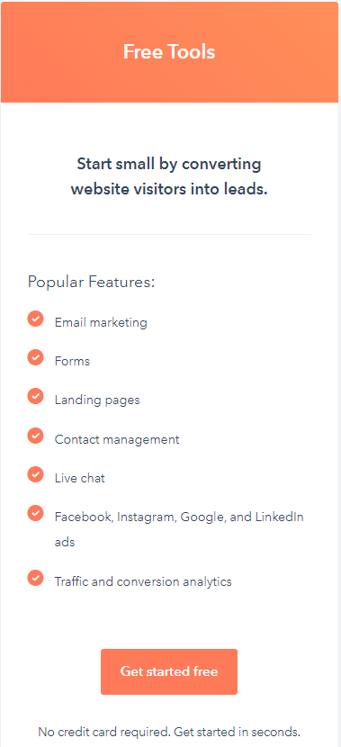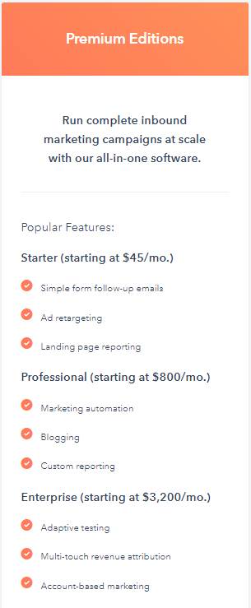

- Salesforce
https://www.salesforce.com/nl
Salesforce is net als de andere CRM systemen een goed aangeschreven CRM systeem die op meerdere vlakken ondersteuning biedt, dus ook op het gebied van lead generation. Ook beschikt Salesforce over een kenniscentrum. Hierin staan allerlei tips and tricks en technieken.

Dit zijn de producten van Salesforce:
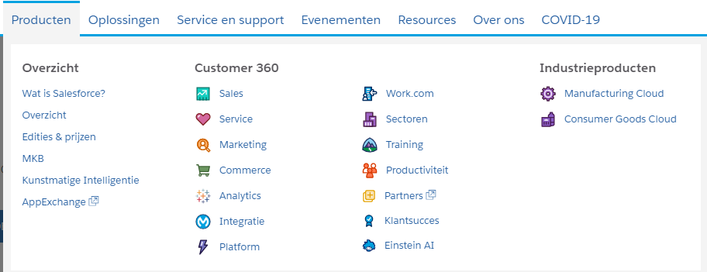

- Lead generation bureau
Er zijn ook (online) marketingbureaus die gespecialiseerd zijn in het genereren van leads door middel van bijvoorbeeld Facebook en LinkedIn advertising.

Rocket Leads is daar zo’n voorbeeld van: https://rocketleads.nl/#home. Rocket Leads ontwerpt een landingspagina voor uw website en deze landingspagina’s wordt door middel van online advertising aan de doelgroep gebracht. Hier onderstaand de behaalde resultaten van Rocket Leads:
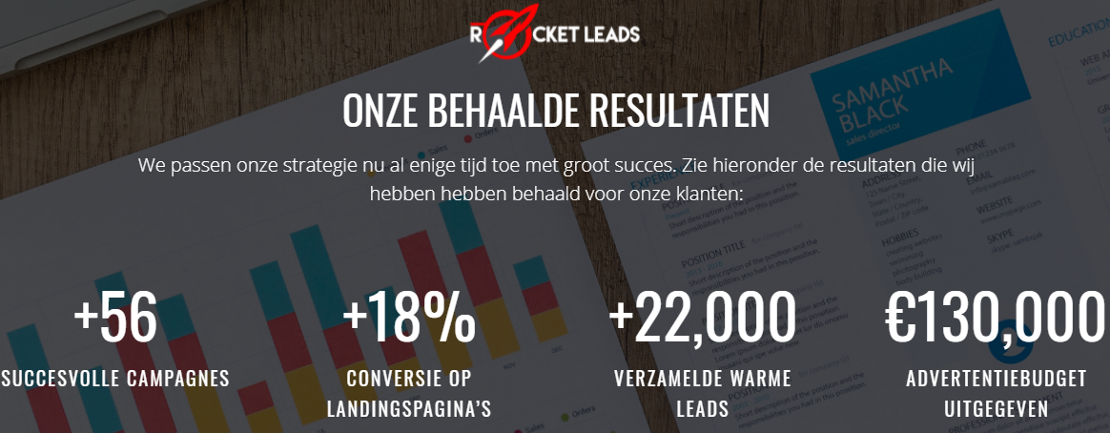

Het ideale van een bedrijf als Rocket Leads is dat je compleet ontzorgd wordt wat betreft het genereren van leads. Rocket Leads zorgt voor een landingspagina en de social media advertenties. Rocket Leads levert de complete lead gegevens aan en deze leads kunnen vervolgens door de sales afdeling van TQ InnovationLab worden gekwalificeerd en opgevolgd.
- Leadfunnel
Onderstaand de leadfunnel van TQ InnovationLab. Zowel de huidige situatie als de toekomstige situatie.

Huidige situatie
Awareness & Discovery | Interest & Engagement | Descision & Purchase | Retention
Netwerk (Refferal) | Email | Persoonlijk contact | Events
Ict-in-practice event | Testimonials website | Telefonisch contact | Nieuwsbrief
SEO website | Persoonlijk contact | Mail contact
Toekomst situatie
Awareness & Discovery | Interest & Engagement | Descision & Purchase | Retention
LinkedIn | Info-avond met ambassadeurs |  | Productresultaten
 | Projectresulaten |  | Persoonlijke communicatie
 | Profielcheck |  | Projecten over meerdere semesters
 | Bedrijfsvideo |  | Netwerkevents
 | Ambassadeur video's |  | LinkedIn
